Artyści w Awangarda Studio
Letnia Kolekcja Czerwiec-Lipiec 2009
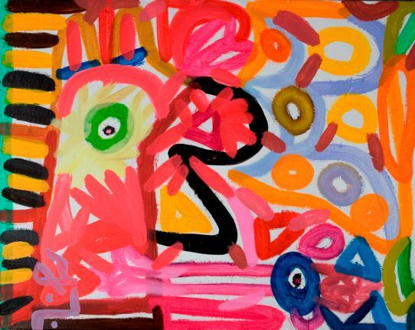
Jacek Zdanowski ukończył szkołę specjalną, jest uczestnikiem Warsztatu Terapii Zajęciowej w Polskim Stowarzyszeniu na rzecz osób Upośledzonych umysłowo, Koło w Lublinie. Jego prace były prezentowane w Londynie, Paryżu i Mediolanie. Jacek Zdanowski maluje przede wszystkim zwierzęta. Inspirację znajduje w naturze lub czerpie ją z ilustracji książkowych.

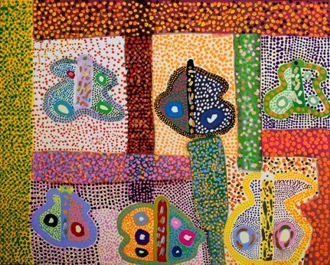
Klaudiusz Grabisna mieszka w Sochaczewie. Jego ulubioną tematyką są zwierzęta. Przedstawia się jako „Klaudiusz Kropkowicz” ze względu na często stosowaną technikę nanoszenia różnobarwnych kropek na swoje obrazy. Jego rzeźba "Mój anioł" zajęła III miejsce w konkursie Talent, Pasja i Intuicja w Warszawie. Zdobywał wyróżnienia w Ogólnopolskim Konkursie Plastycznym im. Teofila Ociepki w Bydgoszczy w 2002 i 2004 roku.

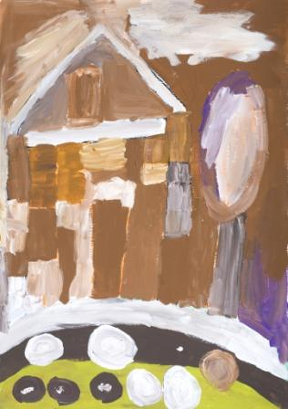
Darek Sędrowicz terapię zajęciową zaczął w 1995 roku w swoim rodzinnym mieście, Opolu. Jego malarstwo ma niezwykle wysublimowany charakter i zadziwia sprzecznościami. Obrazy namalowane przez Darka na pozór składające się niedbałych pociągnięć pędzla są niezwykle przemyślane i dopracowane.

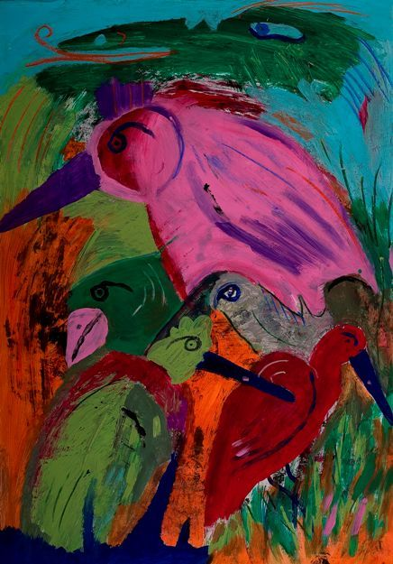
Radosław Pytelewski od 5 lat jest mieszkańcem DPS "Nad Jarem" w Miszewie Murowanym na Mazowszu. Używa różnych technik, głównie olejnej i akrylowej. Na obrazach odzwierciedla swoje emocje, nastroje i sny. Inspiracją dla jego twórczości są prace Picassa i Matisse’a. Jest laureatem konkursu „Człowiek bez barier” 2007.

